ИНСТРУКЦИЯ ПО ЭКСПЛУАТАЦИИ

КОМПРЕССОР ПОРШНЕВОЙ GARAGE
МАСЛЯНОГО ТИПА С РЕМЕННЫМ ПРИВОДОМ

PK 50.MBV400/2.2 PK 100.MBV400/2.2

Оглавление
- Правила безопасности 4
- Описание и работа компрессора 5
  - Назначение 5
  - Технические характеристики 6
  - Комплектация компрессора 6
  - Устройство компрессора 7
  - Средства измерения 8
- Использование компрессора и пневмоинструмента 9
  - Эксплуатационные ограничения 9
  - Подготовка компрессора к использованию (инсталляция) 9
  - Порядок работы 9
  - Запуск 11
  - Указание мер безопасности 11
  - Возможные неисправности и способ их устранения 12
  - Рекомендации по использованию компрессора 13
    - Выбор компрессора 13
    - Действия пользователя при срабатывании термореле 13
    - Особенности работы при низких температурах 13
    - Низкое напряжение питания и недостаток мощности в сети 14
    - Подключение компрессора к сети через удлинитель 14
    - Особенности подключения компрессора к бензогенератору 14
  - Использование пневмоинструмента 14
    - Давление воздуха 14
    - Подключение пневмоинструмента. Типы соединений. 15
- Техническое обслуживание компрессора 16
  - Операции, выполняемые после первых 50 часов работы. 16
  - Операции, выполняемые ежедневно 16
  - Операции, выполняемые ежемесячно 16
  - Операции, выполняемые каждые 6 месяцев. 16
  - Операции, выполняемые каждые 12 месяцев. 16
  - График обслуживания 16
- Хранение и транспортировка…………………………………………………………………………………………………………………………...17
- Гарантийное обслуживание……………………………………………………………………………………………………………………………..18
7. Рекомендуемое масло………………………………………………………………………………………………………………………………………18
8. Телефоны и адреса сервисных центров……………………………………………………………………………………………………………19
ОБЩИЕ СВЕДЕНИЯ:

Уважаемый покупатель!
Мы благодарим Вас за выбор техники GARAGE. Прежде, чем начать пользоваться аппаратом, обязательно ознакомьтесь с данной инструкцией. Несоблюдение правил эксплуатации и техники безопасности может привести к выходу из строя аппарата и нанесению вреда здоровью, и даже смерти пользователя.
Аппараты GARAGE всесторонне проверены на заводе-изготовителе. Приобретайте аппараты с запасом мощности. Как правило, большинство обращений в сервисный центр связано не с качеством техники, а неправильным подключением, некачественными расходными материалами, несоответствием напряжения в сети или неумелыми действиями пользователя.

Данные модели представляют собой однофазные воздушные компрессоры, предназначенные для производства сжатого воздуха. Компактные и надёжные в эксплуатации, универсальные аппараты GARAGE подойдут для любого пользователя. Компрессоры отвечают современным техническим требованиям и стандартам качества, обеспечивая долгий и безопасный эксплуатационный период.

Компрессоры GARAGE являются полупрофессиональным оборудованием и не предназначены для промышленного/конвеерного использования!

Настоящее руководство по эксплуатации предназначено для ознакомления пользователя с устройством, принципом действия, конструкцией, технической эксплуатацией и обслуживанием компрессоров поршневых, масляных торговой марки GARAGE (далее по тексту «компрессор»).
Компрессор обладает улучшенными характеристиками:

- автоматическим режимом работы после запуска компрессора;
- регулятором давления на выходе из ресивера;
- манометрами - для контроля давления в ресивере и на выходе из компрессора;
- выходом воздушного патрубка: наружная трубная резьба 1/4";
- небольшим весом, удобной рукояткой и колесами для транспортировки;

1. ПРАВИЛА БЕЗОПАСНОСТИ
- Не раскручивать/рассоединять любые соединения при работающем двигателе компрессора и в случае если есть сжатый воздух под давлением в ресивере и пневматических линиях/шлангах. (Избегать раскручивания любого соединения, если ресивер находится под давлением.);
- Не осуществлять работы по разборке компрессора при вилке, включенной в розетку;
- Избегать попадания на компрессор воды или горючей жидкости;
- Внимание! Существует риск возникновения короткого замыкания! Убедитесь в хорошем заземлении электрической сети, а также в наличии предохранителей от перегрузок, коротких
замыканий и утечек тока. Никогда не подсоединяйте аппарат к сети, если нарушен провод заземления, а так же при наличии механических повреждений кабеля питания;
- Не располагать легковоспламеняющиеся предметы вблизи компрессора;
- Не направляйте струю сжатого воздуха (воздушную струю) на людей и животных;
- При перерывах использования, вынимайте вилку из розетки;
- Нельзя транспортировать компрессор с ресивером находящимся под давлением;
- Дети и животные должны находиться вне зоны действия компрессора;
- В случае использования компрессора для покраски:
- нельзя работать в закрытых помещениях без вытяжной вентиляции ;
- нельзя выполнять работы с лакокрасочными/легковоспламеняющимися материалами вблизи открытого огня;
- удостовериться что помещение, в котором производятся работы, достаточно проветривается;
- защитить органы дыхания с помощью маски;
- Транспортируйте аппарат только в горизонтальном (вертикальном) положении;
- Пневматические элементы компрессора во время работы могут сильно нагреваться – велика вероятность ожога. Запрещено прикасаться к нагретым частям компрессора во время работы и после отключения до полного остывания;
- Запрещено накрывать компрессор;
- Запрещено работать без установленных кожухов;
- Запрещено использовать масло, воздушные фильтры и пневмоинструмент, не предусмотренные изготовителем;
- Запрещено оставлять работающий компрессор без присмотра;
- Запрещено пользоваться аппаратом на высоте и с приставных лестниц.

2. ОПИСАНИЕ И РАБОТА КОМПРЕССОРА
  - Назначение
Компрессор является сложным электромеханическим изделием и предназначен исключительно для получения сжатого воздуха.

Сжатый воздух, производимый компрессором, после его очистки дополнительной системой подготовки используется таким пневмоинструментом, как:
гайковёрты, трещотки; дрели и шуруповёрты;
ножи, ножовки, резаки и дыроколы; отбойные молотки;
гвоздезабивные пистолеты и степлеры; заклёпочники;
шлифовальные машинки; краскораспылители; пистолеты для продувки; пистолеты для подкачки шин;

Использование компрессора позволяет значительно экономить электроэнергию, механизировать труд и повысить качество работ.

  - Технические характеристики

Наименование показателя | PK 50.MBV400/2.2 | PK 100.MBV400/2.2
Число ступеней сжатия | 1 | 1
Число цилиндров | 2 | 2
Производительность (по всасыванию), л/мин | 405 | 405
Максимальное давление сжатого воздуха, МПа (кгс/см2) | 1.0 (10) | 1.0 (10)
Напряжение, В | 220 | 220
Частота, Гц | 50 | 50
Номинальная мощность двигателя, кВт | 2.2 | 2.2
Номинальная частота вращения вала компрессора, мин-1 | 1100 | 1100
Номинальный заправочный объем масла, мл. (примерно) | 900 | 900
Вместимость ресивера, номинальная, л | 50 | 100
длина | 880 | 1120
ширина | 430 | 450
высота | 690 | 770
Присоединительный размер крана, дюйм | 1/4” | 1/4”
Масса нетто/брутто кг | 69 | 81

  - Комплектация компрессора

Наименование | Количество, шт.
Компрессор | 1
Коробка упаковочная | 1
Инструкция по эксплуатации | 1
Транспортировочные колеса | 2
Фильтр воздушный | 2
Масло | 1
Переходник на быстросъемное соединение | 1

  - Устройство компрессора
Компрессор состоит из следующих основных сборочных единиц и деталей, приведенных на рисунке 1:

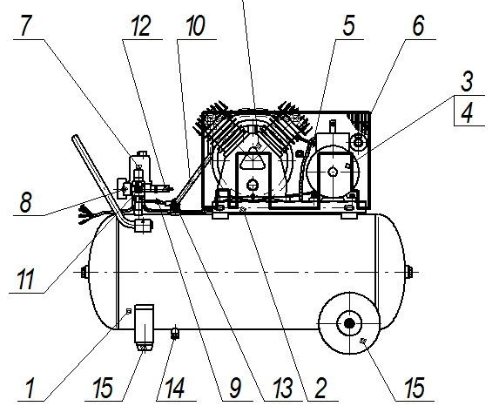

Рис.1. Общий вид компрессорной установки

Компрессор (рисунки 1, 2, 3) состоит из следующих основных сборочных единиц и деталей: ресивера (1), платформы (2), электродвигателя (3) со шкивом (4), клинового
ремня (5), защитного ограждения (6), телепрессостата (прессостата) (7), манометра (8),
воздухопровода сброса давления (9), нагнетательного воздухопровода (10), крана (11), клапана предохранительного (12), клапана обратного (13), крана слива конденсата (14), колес и амортизаторов (15).
Компрессорная группа - поршневого типа, одноступенчатая, одноцилиндровая или двухцилиндровая с воздушным охлаждением, предназначена для получения сжатого воздуха.

Моторы компрессорных установок могут быть снабжены: термозащитой установленной внутри обмотки статора, которая срабатывает, в случае, когда температура двигателя достигает критических значений. Компрессор вновь автоматически включается через 15– 20 минут. Или амперометрическое реле.
При аварийном останове компрессора при срабатывании амперометрического реле , для его последующего запуска необходимо нажать кнопку амперометрического реле находящуюся на блоке конденсаторной коробки.
Ресивер - предназначен для накопления сжатого воздуха , охлаждения ,сбора конденсата и имеет штуцера для :
установки реле давления (прессостата), обратного клапана, сливного клапана.
Реле давления (прессостат) - служит для обеспечения работы компрессора в автоматическом режиме, поддержания давления в ресивере в заданных пределах.
Редуктор – регулятор- предназначен для снижения выходного давления воздуха в диапазоне от 1 до 8 атм.
Выходной патрубок (или кран)- предназначен для подачи воздуха потребителю. Предохранительный клапан - служит для сброса воздуха из ресивера при превышении максимально допустимого давления сжатого воздуха в ресивере.

Обратный клапан - обеспечивает подачу сжатого воздуха только в направлении от узла компрессора к ресиверу.
Сливной клапан - служит для слива конденсата из ресивера.

Воздушный фильтр- служит для очистки всасываемого воздуха и предохранения поршневой группы от пыли и посторонних частиц.
Заливка масла в картер производится через отверстие в крышке блока цилиндров (которое в транспортном состоянии закрыто пробкой или сапуном, а в рабочем режиме сапуном или щупом),
слив масла - через отверстие в днище картера, закрытое пробкой.
Манометр - предназначен для контроля давления в ресивере и, или на выходе из редуктора-регулятора.

  - Средства измерения
Для контроля давления сжатого воздуха компрессор оборудован двумя манометрами: для контроля давления в ресивере и для контроля давления на выходе.

3. ИСПОЛЬЗОВАНИЕ КОМПРЕССОРА И ПНЕВМОИНСТРУМЕНТА

  - Эксплуатационные ограничения
Запрещается эксплуатация компрессора во взрывопожароопасных помещениях. Запрещается эксплуатация компрессора под воздействием прямых атмосферных осадков.
  - Подготовка компрессора к использованию (инсталляция)
Внимательно изучите и следуйте инструкциям настоящего руководства по эксплуатации.

Аккуратно вскройте упаковку, проверьте комплектность. Убедитесь, что на корпусе, ресивере и сетевом шнуре отсутствуют механические повреждения.
Установите на ресивер амортизаторы и колеса (если они предусмотрены моделью). Рисунок 3 (1). При выборе места установки необходимо предусмотреть свободный доступ к выключателю и крану подачи воздуха потребителю.
Установите компрессор на твердую, ровную поверхность. Запрещено эксплуатировать аппарат при наклоне более 15 гр.. Пол помещения в месте установки компрессора должен быть ровным с нескользящей поверхностью, маслостойким и выполненным из несгораемого износоустойчивого материала.
Вверните воздушный фильтр в головку/головки блока цилиндров (верхняя часть компрессорной группы), как показано на рисунке 3 (2).
Внимание! С завода изготовителя компрессоры поставляются не заправленные маслом! (Во избежание пролива во время транспортировки). Моторное масло для компрессора поставляется в комплекте. Перед первым запуском обязательно залейте его в маслозаливное отверстие (Рис 4, 1), предварительно вынув щуп/сапун, проконтролируйте его уровень в прозрачном окошке (Рис 4, 2) (уровень должен быть не ниже контрольной точки в окошке, посередине или выше точки).
Проверьте и надёжно соедините компрессор с потребителями сжатого воздуха, используя соответствующую пневмоарматуру и трубопроводы.
При транспортировке компрессора в зимнее время года, перед включением необходимо его выдержать не менее 2-х часов при комнатной температуре.
Убедитесь, что питающая сеть имеет заземление. Запрещено использовать компрессор без заземляющего провода. Включите сетевую вилку в сеть переменного напряжения 220В +5%, 50Гц. Визуально проверить вращение вентилятора охлаждения (если имеется).

Немедленно отключить компрессор в следующих случаях:

- появления утечки масла
- появления утечки сжатого воздуха
- появления дыма или запаха горелой изоляции
- появления посторонних стуков
- перегрузки двигателя

  - Порядок работы
После включения компрессора, давление в ресивере начинает подниматься, контролируйте процесс по манометру (положение манометра см. пункт 3.2). После достижения максимального давления +/-10%, автоматика отключит компрессорную группу.
Немедленно отключить компрессор в случае не срабатывания автоматики по достижении максимального давления в ресивере и срабатывания защитного клапана

После начала работы подключенным к компрессору пневмоинструментом, давление в ресивере начнет падать. При достижении давления 6 бар +/-10%, автоматика включит компрессорную группу. Отрегулируйте необходимое давление на выходе, для чего опустите фиксирующее кольцо на регуляторе давления (пункт 3.2), поверните по часовой стрелке регулятор для повышения давления и против часовой стрелки для его уменьшения. Зафиксируйте регулятор, подняв кольцо. По окончании работы, отключите компрессор, нажав кнопку, расположенную на блоке автоматики. Запрещено останавливать работу компрессора выниманием сетевой вилки. После остановки, отключите сетевой шнур из сети. Откройте клапан слива конденсата, расположенный внизу под ресивером для слива конденсата и разгрузки пневмосистемы. Хранить аппарат под давлением запрещено. Дождитесь, пока компрессор остынет, очистите аппарат, и воздушный фильтр от пыли. Транспортировать компрессор допускается только выключенным из сети, с полностью разгруженной пневмосистемой.

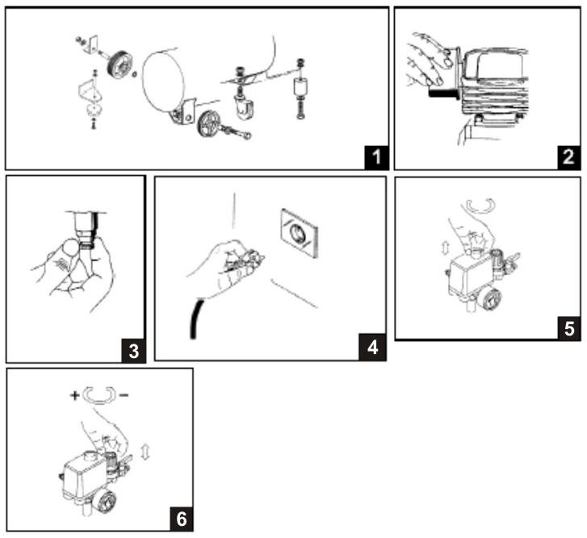

Рис.3. Порядок инсталляции компрессора

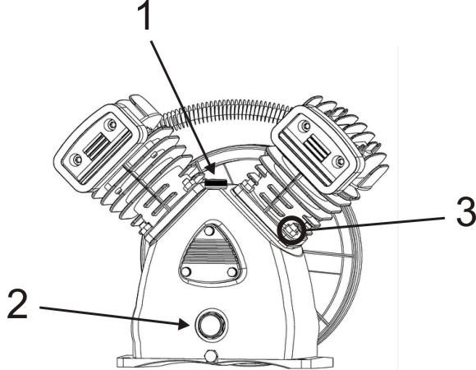

Рис.4. Порядок инсталляции компрессора

  - Запуск
Переведите кнопку или ручку реле давления (прессостат) в позицию OFF "О" (рис.3.5). Вставьте вилку в розетку (рис.3.4) и запустите компрессор, переведя кнопку/ручку в положение AUTO. Для обеспечения хорошего распределения смазки при начальном запуске рекомендуется оставить компрессор работающим в течение 2-3 минут с полностью открытым выходным краном. После первых 5 часов работы компрессора проверьте крепление винтов головки и кожуха мотора.
После соединения компрессора с воздушной линией необходимо осуществить загрузку до максимального давления и проверить его функционирование.
Внимание! Группа "головка/цилиндр/нагнетательный воздухопровод" может достигать высоких температур. Соблюдайте осторожность при работе вблизи и не трогайте их во избежание ожогов.
Регулирование рабочего давления:

Разблокируйте ручку регулятора давления, подняв ее вверх рисунок 3 (6).

Установите желаемое давление, повернув рукоятку по часовой стрелке для его увеличения и против часовой стрелки для его уменьшения. После установления оптимального давления заблокируйте ручку, опустив ее вниз.

При окончании работы полностью выпускайте воздух из ресивера.

  - Указание мер безопасности

  - Возможные неисправности и способ их устранения

Неисправность | Причина | Способ устранения
Аппарат не включается | Аппарат не включен | Подключить аппарат к сети, перевести переключатель в положение Вкл.
 | Отсутствует питающеенапряжение | Проверить напряжение в сети и его соответствие 220В, +5%
 | Сработала тепловая защита | Подождать пока компрессор остынет, повторить операцию включения
 | Аппарат неисправен | Обратиться в уполномоченный сервисный центр
При включении двигатель работает в прерывистом режиме с перегрузкой.  Компрессор не может запуститься | низкая температура окружающей среды вызывает загустение масла | Температура эксплуатации компрессора  температуре производитель не гарантирует работу.
 | Несоответствие напряжения питания | Проверьте с помощью вольтметра
напряжение соответствует 220В, но компрессор не запускается | не хватает мощностных характеристик сети (подстанции) | часто встречается в гаражах, за городом. Двигатель компрессора в момент пуска потребляет в 3 раза больше номинальной мощности. Включите компрессор и вольтметр в сеть, при запуске компрессора одновременно смотрите на вольтметр, если стрелка вольтметра в момент пуска резко отклоняется до 180- 160В – компрессор не запустится. Это не является дефектом аппарата – обеспечьте достаточную мощность питания
Падение давления в ресивере | Утечка воздуха в местах соединений | Наполнить компрессор до минимального уровня давления, отключить ток и нанести кисточкой мыльный раствор на все соединения. Утечки воздуха обнаружатся появлением типичных воздушных пузырей. Затянуть соединения этих мест. Если утечки продолжаются, обратиться к сервисному обслуживанию
Утечка воздуха через клапан регулятора давления в нерабочем состоянии компрессора | Возвратный клапан потерял герметичность | Выпустить воздух из ресивера снять пробку с возвратного клапана и аккуратно очистить гнездо клапана. При необходимости заменить уплотнение и  повторно установить элементы на прежние места.
По достижению максимального давления реле давления не срабатывает, компрессор не отключается, срабатывает предохранительный клапан. | Неисправно реле давления | Немедленно отключить компрессор. Эксплуатация запрещена. Обратиться в уполномоченный сервисный центр.
При работе слышен металлический стук | Неисправна цилиндропоршневая группа. | Немедленно отключить компрессор. Эксплуатация запрещена. Обратиться в уполномоченный сервисный центр.
Двигатель работает, давление в ресивере не растет | Неисправна цилиндропоршневая группа | Немедленно отключить компрессор. Эксплуатация запрещена. Обратиться в уполномоченный сервисный центр.
 | Замыкание в обмотке двигателя

  - Рекомендации по использованию компрессора

    - Выбор компрессора
При выборе компрессора самое главное соотнести количество воздуха, им производимого с потребностью пневмоинструмента. В характеристиках компрессоров принято указывать производительность на входе. Т.е. сколько компрессор потребляет воздуха. На выходе же по вполне понятным причинам (потери) количество воздуха будет меньше. Вот на это значение и надо ориентироваться. Значения воздуха на входе и выходе компрессора указаны в таблице с техническими характеристиками.
Для правильной работы и длительного срока службы компрессора необходимо при покупке выбрать его так, чтобы его производительность была больше, чем потребление используемого пневмоинструмента. Тогда компрессор будет работать в кратковременно- повторном режиме (основной режим работы). Если производительность равна потреблению – компрессор будет работать непрерывно – пользователю необходимо самостоятельно периодически прекращать работу, чтобы не перегреть аппарат. Если пневмоинструмент потребляет больше, чем может произвести компрессор, то инструмент работает с неполной отдачей и компрессор перегревается. Частично недостаточную производительность в таком случае можно компенсировать увеличением ресивера. Если компрессор работает не в кратковременно-повторном режиме, повышается износ цилиндропоршневой группы. Для защиты от перегрева компрессор оснащен термореле, которое отключит аппарат при перегрузке. Если термореле сработало – одна из возможных причин, что потребление воздуха пневмоинструментом превышает возможности компрессора его производить. Это является нарушением режима эксплуатации и может привести к выходу компрессора из строя.

    - Действия пользователя при срабатывании термореле
Если защита сработала, необходимо подождать пока компрессор остынет. Для предотвращения последующих срабатываний термозащиты необходимо уменьшить потребление воздуха пневмоинструментом до значения, соответствующего реальной производительности компрессора. После чего снова запустить компрессор. Если при этом защита сработала сразу же после включения, необходимо отключить компрессор из сети и обратиться в уполномоченный сервисный центр. Частота срабатывания термореле во многом зависит от температуры окружающей средыи режима работы компрессора. Частое срабатывание термозащиты свидетельствует о работе с перегрузкой, что влечет за собой отказ в гарантийном обслуживании. Выход из строя электродвигателя при исправном термореле однозначно трактуется производителем как несоответствие параметров электросети или работа с перегрузкой.

    - Особенности работы при низких температурах
При температуре менее +5С, производитель не гарантирует работоспособность компрессора. При низких температурах происходит загустение масла и электродвигатель не может провернуть поршневую группу (пусковой момент у асинхронного двигателя очень низкий). Если вам необходимо эксплуатировать компрессор при низких температурах, обязательным условием является его хранение в отапливаемом помещении.

    - Низкое напряжение питания и недостаток мощности в сети
Низкое напряжение сети питания или недостаточная ее мощность не позволят вам нормально эксплуатировать компрессор. Это будет проявляться в безуспешных попытках компрессора запуститься. Если без нагрузки в вашей сети 220В, но компрессор все-таки не запускается, возможно ваша сеть не рассчитана на большие нагрузки (недостаток мощности). Во время запуска компрессора, асинхронный двигатель кратковременно потребляет мощность в 3 раза больше номинальной. Проверить это можно, если в одну и ту же розетку подключить и компрессор и вольтметр. Замерить напряжение во время пуска компрессора. Если стрелка вольтметра в момент пуска компрессора показывает ниже 200 В – компрессор может не запуститься.

    - Подключение компрессора к сети через удлинитель
Сечение провода удлинителя (или сети) должно обеспечивать достаточную мощность питания. При малом сечении провода (бытовые удлинители обычно обеспечивают 1200 Вт) компрессор может не запускаться, будет срабатывать защита. Нужно использовать провод, обеспечивающий необходимую мощность. Обязательно разматывайте провод с катушки удлинителя!

    - Особенности подключения компрессора к бензогенератору
В момент запуска асинхронный двигатель может потреблять в 3 раза больше номинальной мощности. Поэтому если у вас есть необходимость подключать компрессор к бензогенератору, удостоверьтесь, что бензогенератор вырабатывает в 3 раза большую мощность. В противном случае компрессор может не запуститься, а генератор может выйти из строя.

  - Использование пневмоинструмента

    - Давление воздуха
Наилучшие технические характеристики большинство пневмоинструментов демоинстрируют при давлении в пневмолинии в 6,2 бар. Рабочий диапазон давления от 5 до 7 бар (70-100 psi).
Отрегулировать давление на выходе можно с помощью редуктора, установленного на компрессор, контролировать выходное давление можно с помощью соответствующего манометра, установленного на выходе из компрессора. (см. Рис.3)

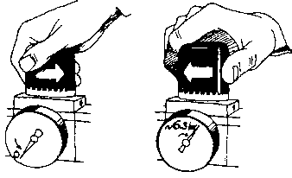

Рис.4. Регулирование давления на выходе

    - Подключение пневмоинструмента. Типы соединений.

Для подключения пневмоинструмента необходимо использовать воздушный шланг.

Компрессоры Garage имеют в комплекте специальный переходник, позволяющий подключить к компрессору инструмент как с байонетным, так и с быстросъемным соединением.

Пневмоинструмент и шланг могут быть оснащены двумя типами соединений – быстросъемным соединением (тип 113) и байонетным соединением (тип 47А). Необходимо это учитывать и при несовпадении разъемов использовать переходник.
Любой пневмоинструмент нуждается в регулярном смазывании. Кроме того, сжимаемый воздух образует в себе водяной конденсат и частицы пыли из окружающей среды. Поэтому, в случае регулярного использования, рекомендуется установить в пневмолинию фильтр (влаго/масло-отделитель) и лубрикатор для регулярного автоматического смазывания. (см. Схема 2)
При нерегулярном использовании, вышеперечисленные средства не обязательны, достаточно смазывать пневмоинструмент вручную, добавляя 1-2 капли специализированного масла непосредственно во входное воздушное отверстие пневмоинструмента. (см. Схема 1)

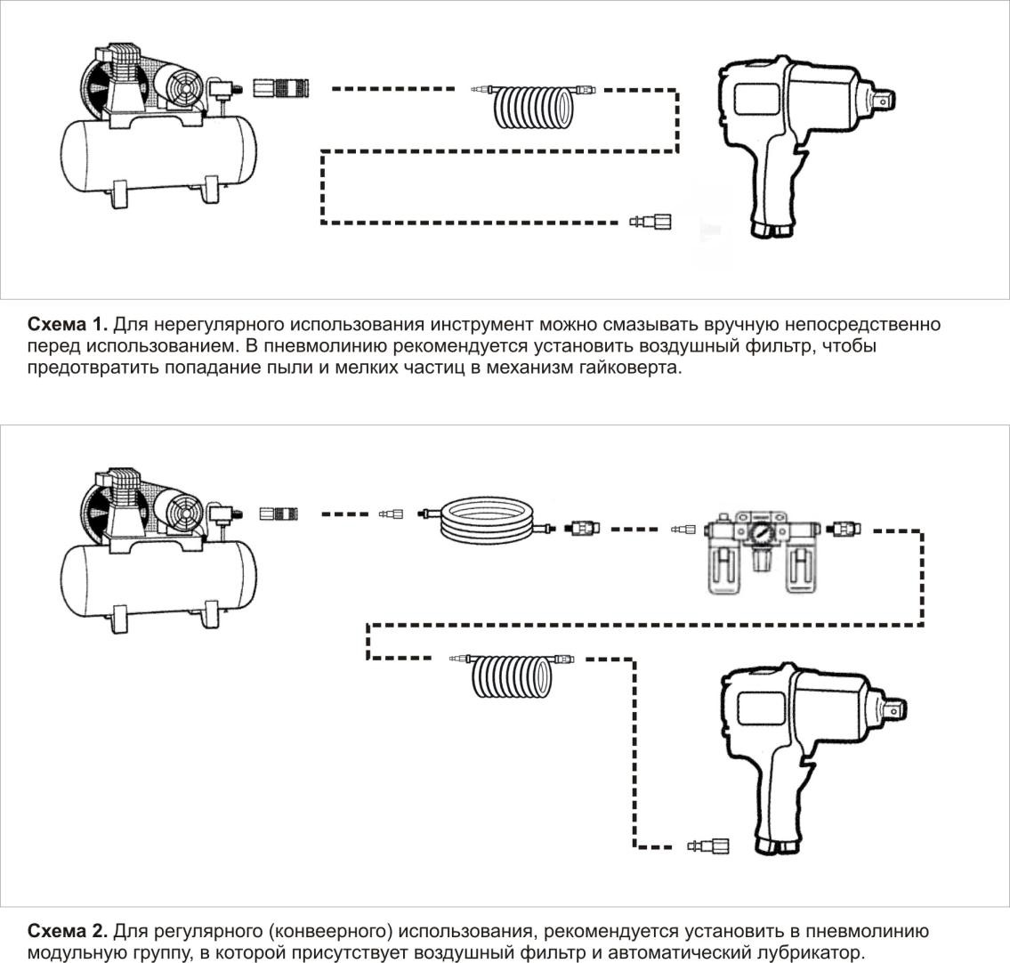

Чтобы сохранить компрессор в хорошем рабочем состоянии и обеспечить длительный эксплуатационный период, необходимо проводить периодическое техническое обслуживание. Прежде чем выполнять любые операции по обслуживанию, выключите компрессор и выпустите воздух из ресивера.
  - Операции, выполняемые после первых 50 часов работы.
Проверить крепление всех винтов, в особенности винтов головки и основания. Сменить полностью масло. Никогда не смешивать масла разных типов. Не рекомендуется использование низкокачественных масел, поскольку они не обладают надлежащими смазывающими свойствами. Никогда не сливать отработанное масло в окружающую среду. Для его переработки или уничтожения следует обратиться в специализированное предприятие по утилизации отходов. Адреса таких организаций вы можете узнать в районной или городской администрации.
  - Операции, выполняемые ежедневно.
До начала работы проверить уровень масла (уровень должен быть не ниже середины смотрового окошка) и добавить его по мере необходимости, никогда не превышая максимальный уровень. Уровень масла ниже минимального может вызвать серьезные повреждения. После окончания работы выпустить конденсат, открыв клапан, расположенный под ресивером. Очистить воздушный фильтр. Очистить аккуратно все ребра головки компрессора, так как их очистка позволяет увеличить эффективность системы охлаждения и в результате продлить срок службы компрессора.
  - Операции, выполняемые ежемесячно.
Если компрессор используется ежедневно, необходимо заменить воздушный фильтр. При наработке 100 часов полностью замените масло.
  - Операции, выполняемые каждые 6 месяцев.
Полная и тщательная внешняя очистка компрессора.

  - Операции, выполняемые каждые 12 месяцев.
Если вы используете компрессор изредка, вне зависимости от часов наработки смените масло. Тщательно очистите компрессор от пыли.
  - График обслуживания

Процедура | Ежедневно | Каждый месяц | Каждые  6 месяцев | Ежегодно
Проверка уровня масла | *
Слив конденсата | *
Очистка фильтра поступления воздуха | *
Замена фильтра поступления воздуха |  | *
Полная очистка компрессора |  |  | * | *
Смена масла каждые 200 часов работы |  |  |  | *

5. ХРАНЕНИЕ И ТРАНСПОРТИРОВКА
Хранить аппарат необходимо в отапливаемом помещении при температуре выше +10oС с относительной влажностью не более 60%. Запрещено длительное хранение аппарата в не отапливаемом помещении, т.к. при перепадах температуры окружающей среды внутри корпуса образуется конденсат, который может вызвать замыкание электрических цепей. Использовать аппарат можно при температурах от +5оС до +30оС с относительной влажностью не более 80%. Работа аппарата при отрицательных температурах не гарантирована. Если вы внесли аппарат с холода в теплое помещение, не используйте его в течении 2-х часов.

Несоблюдение правил приведенных в данном руководстве влечет за собой выход из строя аппарата, а также существует риск поражения электрическим током пользователя.

6. ГАРАНТИЙНОЕ ОБСЛУЖИВАНИЕ
- не распространяется на расходные материалы и детали, вышедшие из строя в результате естественного износа (фильтры, масло, ремни, поршневые кольца, гильзы цилиндров и т.д.).
Гарантия не распространяется также на изделия, вышедшие из строя в случае стихийного бедствия или аварии.
  - Условия гарантии не предусматривают профилактику и чистку агрегата, а также выезд мастера к месту установки изделия с целью его подключения, настройки или Предприятие изготовитель гарантирует соответствие компрессора показателям, указанным в настоящем паспорте, при условии, соблюдения потребителем правил эксплуатации, хранения и транспортирования;
  - Гарантийный срок эксплуатации компрессора – 24 месяца со дня продажи компрессора с отметкой в паспорте;
  - Срок службы компрессора - 3 года;
  - Производитель имеет право вносить изменения в конструкцию компрессора без уведомления покупателя;
  - Гарантийное обслуживание не осуществляется в следующих случаях:

- при наличии механических повреждений, являющихся результатом неправильной или небрежной эксплуатации, транспортировки, хранения (трещины, сколы, деформация корпуса, сетевого шнура и т.д.);
- при нарушении сохранности заводских гарантийных пломб (если таковые имеются);
- в случае самостоятельного ремонта (не уполномоченной на то мастерской).
- в случае перегрева обмоток статора и/или ротора (их потемнение и/или спекание)
- при наличии признаков нарушения режима смазывания;
- при наличии внешних следов перегрева (оплавление кожуха, корпуса конденсатора, крыльчатки вентилятора).
- при наличии признаков нарушения температурного режима работы или КВИ;
- в случае изменения конструкции или внутреннего устройства оборудования;
в случае загрязнения агрегата, как внутреннего, так и внешнего;- гарантия ремонта.

Транспортные расходы не входят в объем гарантийного обслуживания.

7. РЕКОМЕННДУЕМОЕ МАСЛО

Для заправки компрессора рекомендуется использовать компрессорные масла вязкостью 100 мм²/с при 40°С следующих марок или аналогичные по качеству:

SHELL | Corena P100; |  | ESSO | Kompressoroel 30 (VCL 100);
CASTROL | Aircol PD 100; |  | TEXACO | Compressor Oil EP VD-L 100;
INA | Komprina 100; |  | AGIP | Dicrea 100

Компрессор _зав № Марки

Ресивер _зав.№

Дата выпуска

Дата продажи

Печать фирмы и подпись продавца

